Štetočine uljane repice u jesenjem delu vegetacije

Uljana repica je značajna industrijska biljka, i pored suncokreta, soje i palme spada među četiri najvažnije uljane biljke u svetu.Gaji se radi semena koje sadrži 40-48% ulja i 18-25% belančevina.
Područje Subotice je region gde se uljana repica već skoro jednu deceniju gaji na značajnijim površinama. U period od 2015-2021. godine uljana repica je u proseku sejana na 3570 ha, što čini 5% setvenih površina. To je posle kukuruza, pšenice i suncokreta svrstava na 4. mesto po zastupljenosti. U navedenom period ostvaren je prosečni prinos od 3,27 t/ha. U isto vreme zbog povećanja površina pod ovom kulturom, dolazi i do namnožavanja štetočina, koje izuskuju da se zaštiti uljane repice mora posvetiti sve veća pažnja.
Setva uljane repice je jedan od najkritičnijih momenata u proizvodnji. Seme je sitno tako da se seje veoma plitko, na 2-3 cm dubine. Zbog toga priprema zemljišta mora biti vrlo dobro urađena kako bi se obezbedili idealni uslovi za polaganje semena u dovoljno vlažno zemljište, tako da dođe do ujednačenog nicanja. Nakon nicanja potrebno je posebnu pažnju posvetiti zaštiti useva, jer su ponici repice vrlo nežni, i ukoliko se zapostavi usev može doći do značajnog proređivanja sklopa ili potpunog propadanja useva. Štetočine na koje je potrebno obratiti posebnu pažnju u jesenjem delu vegetacije su: crvenoglavi repičin buvač, kupusna muva i repičina lisna osa.

Psylliodes chrysocephala L. – Crvenoglavi repičin buvač

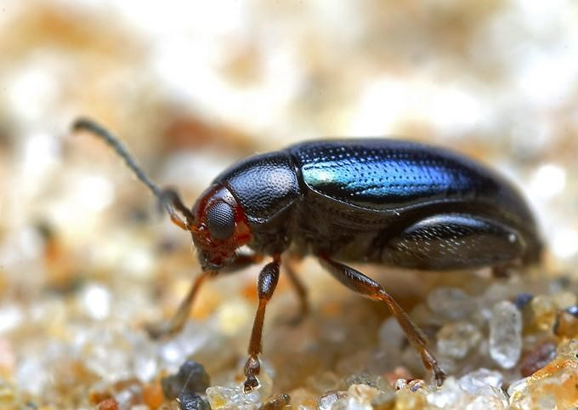
Odrasli buvači su crnoplave ili zelenkasto plave boje sa crvenom glavom (slika levo). Telo je dugačko oko 4 mm. Larva je beložućkaste boje, sa tamnijom glavom, dužine do 8 mm. Crvenoglavi repičin buvač predstavlja najvažiju štetočinu uljane repice u Francuskoj, Nemačkoj, Austriji i drugim državama, a kod nas se javlja u vreme nicanja uljane repice.. Ova štetočina ima jednu, u južnim krajevima i dve generacije godišnje. Odrasli buvači prezime u zemlji ili njihove larve u biljkama. U kasno proleće javljaju se odrasli buvači koji prave karakteristične štete na lišću repice i drugih krstašica. Posle kraćeg perioda mirovanja buvači u jesen prelaze na novozasejanu repicu, dok tamo gde ima dve generacije repicu napada druga generacija. Ženke odlažu jaja na ili plitko u zemlju, u blizini tek izniklih biljaka. Larve miniraju lišće i buše peteljke i stabljike, a njihov se razvoj ne prekida ni zimi, osim na niskim temperaturama. Usled toga prouzrokuju uginjavanje useva tokom zime, što se često pripisuje drugim faktorima. Do najvećih šteta dolaz za vreme blagih zima.
Za suzbijanje buvača se koriste insekticidi na bazi alfacipermetrina 100g/l ( Fastac 10 EC) ili lambda-cihalotrina 100 g/l ( Laidir 10 CS, Lambada, Karate Zeon, Grom).

Athalia colibri Christ. (A.spinarum L.) – Repičina lisna osa
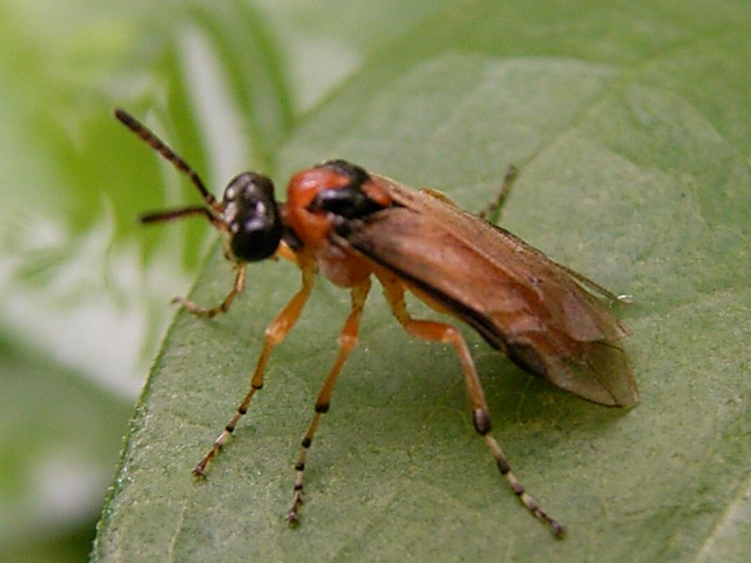
Odrasla jedinka repičine lisne ose je narandžastožute boje sa crnom glavom, pipcima i stopalama (slika levo). Oba para krila su prozirna sa žućkastim žilicama i crnim prednjim rubom prvog para krila. Telo je zdepasto, dugačko oko 8 mm.
Odrasla larva, pagusenica, je crvenosive boje, tamnija na leđima a svetlija na trbuhu. Mlade larve su naprotiv, zelenkaste boje. Telo je mekano, prstenasto, dugačko do 20 mm. Pored tri para grudnih nogu ima osam pari trbušnih (slika dole).
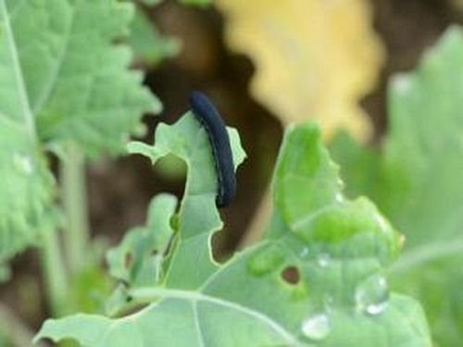
Pojava ove štetočine veoma je česta na uljanoj repici, gorušici, postrnoj repi i drugim krstašicama u svim krajevima. U slučaju jačeg napada može biti uništeno svo lišće pomenutih kultura, a do najvećih šteta obično dolazi usled napada poslednje generacije u jesen, tokom septembra i oktobra. Naročitu opasnost ova štetočina predstavlja ukoliko je toplo i suvo vreme kada za svega nekoliko dana može uništiti velike površine pod ovim kulturama. Repičina lisna osa ima kod nas 2-3 generacije godišnje. Prezimi kao larva poslednjeg stadijuma u kokonu zapredenom od čestica zemlje. Osa se pojavljuje u proleće. Ženke odlažu jaja u držepić koji na rubu lišća naprave pilastom legalicom tako da nadignu epidermis lista. Jedna ženka odloži do 300 jaja, iz kojih se, bez obzira da li je ženka oplođena ili nije, posle 7 – 10 dana izlegnu larve. Razvoj larvi traje 15-20 dana, nakon čega se pretvaraju u lutke u kokonu u zemlji. Posle obično dve nedelje javlja se osica nove generacije, čiji se način života poklapa sa životom iz prethodne generacije. Suzbijanje ove štetočine se vrši insekticidima na bazi alfacipermetrina, deltametrina, lambda-cihalotrina, bifentrina.

Kupusna muva - Delia radicum (Phorbia brassicae, Phorbia radicum)

Ovaj štetni insekt napada uglavnom povrtarske vrste iz familije kupusnjača (Brassicaceae) kao što su kelj, keleraba, karfiol, kupus, a u poslednje dve godine primetne su sve veće štete na usevima uljane repice u regionu Subotice. Larve ove štetočine nastanjuju predeo korenovog vrata i tu prave najviše štete. Njihove larve kopaju tunele unutar korena biljke koju napadaju, odakle crpe sokove a napadnuta biljka polako menja boju u crvenu i propada.
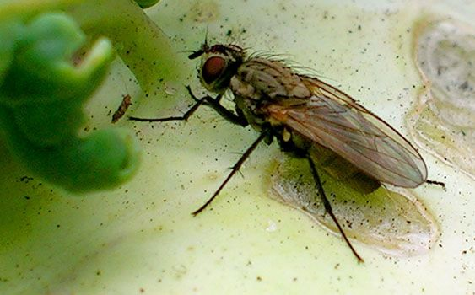
Kupusna muva ima 2-3 generacije godišnje, prezimljava u fazi lutke, dok se odrasle jedinke (slika desno) prve generacije pojavljuju krajem aprila, a nekada i ranije (kada temperatura zemljišta dostigne 12C). Nakon parenja, ženke polažu jaja na vrat korena ili u zemljište u neposrednoj blizini biljaka. Već posle nedelju dana pile se larve, koje se hrane dlačicama korenovog sistema, a kada odrastu hrane se unutar glavnog korena. Stadijum larve traje oko mesec dana, nakon čega se pretvaraju u lutke koje možemo naći na dubini i do 15 cm u zemljištu, kao i na samom korenu biljke. Larve su svetle, žutobele boje, bez nogu, sužene na prednjem delu tela i sa atrofiranom glavom. Štete na uljanoj repici pričinjava poslednja generacija.
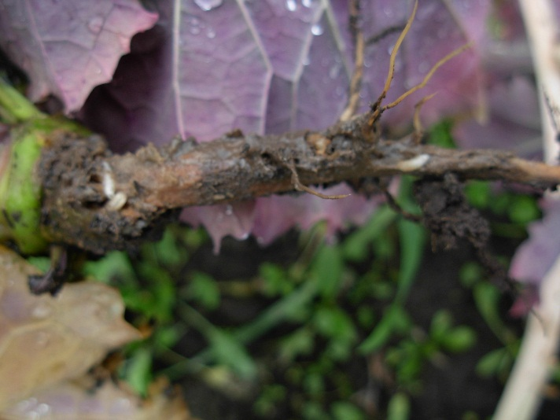
Zaštitu uljane repice od ove štetočine treba raditi pre nego što se pojave larve na korenu (slika levo), jer je sa njihovom pojavom suzbijanje veoma otežano.
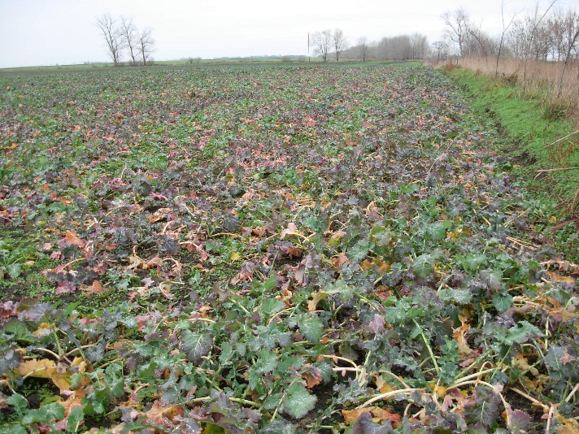
U cilju suzbijanja odraslih jedinki kupusne muve i sprečavanja polaganja jaja u usevu uljane repice, preporučuje se primena insekticida na bazi aktivne materije bifentrina, koji se primenjuju nakon lovljenja odraslih jedinki na feromonskim klopkama. Treba istaći da feromonske klopke nisu uvek dostupne kao ni podaci o ulovu u feromonske klopke, a još jedan tretman pored već postojećih za zaštitu repice od buvača i repičine lisne ose predstavlja dodatni trošak i zagađenje životne sredine tako da kao najefikasnija mera ostaje poštivanje plodoreda ( minimum 4 godine) i prostorna izolacija u odnosu na prošlogodišnju priozvodnju.
Pored pomenutih štetočina na uljanoj repici povremene štete mogu pričiniti i gusenice podgrizajućih sovica u jesenjem periodu, i razne vrste glodara (hrčak, voluharice i dr.) tokom čitave vegetacije. Suzbijanje glodara treba obavljati kasno u jesen ili rano u proleće.
Damir Varga dipl.ing.

